**瘤胃厌氧真菌的分离培养与保存**

**Isolation and preservation of anaerobic fungi from the rumen**

徐尧1，成艳芬 1*，朱伟云1

消化道微生物实验室，南京农业大学，江苏

*通讯作者邮箱: yanfencheng@njau.edu.cn

**摘要:**

反刍动物瘤胃内的厌氧真菌在粗饲料的消化过程中起着重要的作用，其独特的假根组织能够轻松穿透植物细胞壁，并通过分泌丰富的木质素纤维素酶来降解植物纤维组织。目前厌氧真菌已有18个属，但瘤胃中仍有许多厌氧真菌有待进一步分离鉴定。本文介绍了瘤胃厌氧真菌的分离及保存步骤，包括其富集培养、滚管分离、长期保存与复苏。

**关键词:** 厌氧真菌，富集培养，滚管分离，保存与复苏

**材料与试剂**

1. 2 mL冻存管（南京杰汶达生物科技有限公司，中国，规格：2 mL）
2. 异丁基橡胶塞（北京丰美仪器公司，中国，规格：20 mm）
3. 铝盖（南京杰汶达生物科技有限公司，中国，规格：20 mm）
4. 厌氧滚管（北京丰美仪器公司，中国，规格：30 mL）
5. 一次性使用无菌注射器（陕西龙康鑫医疗器械有限公司，中国，规格：2 mL）
6. 钢针（上海米沙瓦医科工业有限公司，中国， 规格：1.2* 30 mm，18G）
7. 宽底细颈瓶（南京金正教学仪器有限公司，中国，定制（参数见图1））
8. 一次性塑料接种环（比克曼生物科技有限公司，中国，规格：1 uL）
9. 血清瓶（南京金正教学仪器有限公司，中国，规格：180 mL）
10. 帆船牌载玻片（盐城市飞舟玻璃有限公司，中国，规格：25.4* 76.2 mm）
11. 二氧化碳（南京特种气体厂，中国，分析纯）
12. 氯霉素（北京索莱宝科技有限公司，中国，分析纯）
13. KOH（西陇科学股份有限公司，中国，分析纯）
14. K2HPO4（西陇化工股份有限公司，中国，分析纯）
15. KH2PO4（西陇科学股份有限公司，中国，分析纯）
16. (NH4)2SO4（永华化学科技(江苏)有限公司，中国，分析纯）
17. MgSO4·7H2O（西陇科学股份有限公司，中国，分析纯）
18. CaCl2·2H2O（国药集团化学试剂有限公司，中国，分析纯）
19. NaCl（天津市科密欧化学试剂有限公司，中国，分析纯）
20. Na2CO3（永华化学科技(江苏)有限公司，中国，分析纯）
21. 刃天青（上海源叶生物科技有限公司，中国，FMP，75%）
22. Yeast Extract（Oxoid, England, Typical analysis）
23. Tryptone（Oxoid, England, Typical analysis）
24. NaHCO3（广东光华科技股份有限公司，中国，分析纯）
25. L-半胱氨酸盐酸盐（上海惠兴生化试剂有限公司，中国，含量> 99.0%）
26. D(+)-纤维二糖（北京索莱宝科技有限公司，中国，纯度≥ 99%）
27. 二甲基亚砜（上海凌峰化学试剂有限公司，中国，分析纯）
28. 琼脂（北京索莱宝科技有限公司，中国，BR强度1200 g/cm3）
29. 甲醇（广东光华科技股份有限公司，中国，分析纯）
30. 1X PBS缓冲液（北京索莱宝科技有限公司，中国，pH 7.2~7.4，0.01 M）
31. 即用型DAPI染色液（江苏凯基生物技术股份有限公司，中国，纯度≥ 90%）
32. 缓冲液A（见溶液配方）
33. 缓冲液B（见溶液配方）
34. 缓冲液C（见溶液配方）
35. 无细胞瘤胃液（见溶液配方）
36. 0.1% 刃天青溶液（见溶液配方）
37. 复合培养基（见溶液配方）
38. 纤维二糖培养基（见溶液配方）
39. 稻秸培养基（见溶液配方）
40. 固体培养基（见溶液配方）
41. 8% Na2CO3溶液（见溶液配方）
42. 厌氧稀释液（见溶液配方）
43. 氯霉素溶液（见溶液配方）

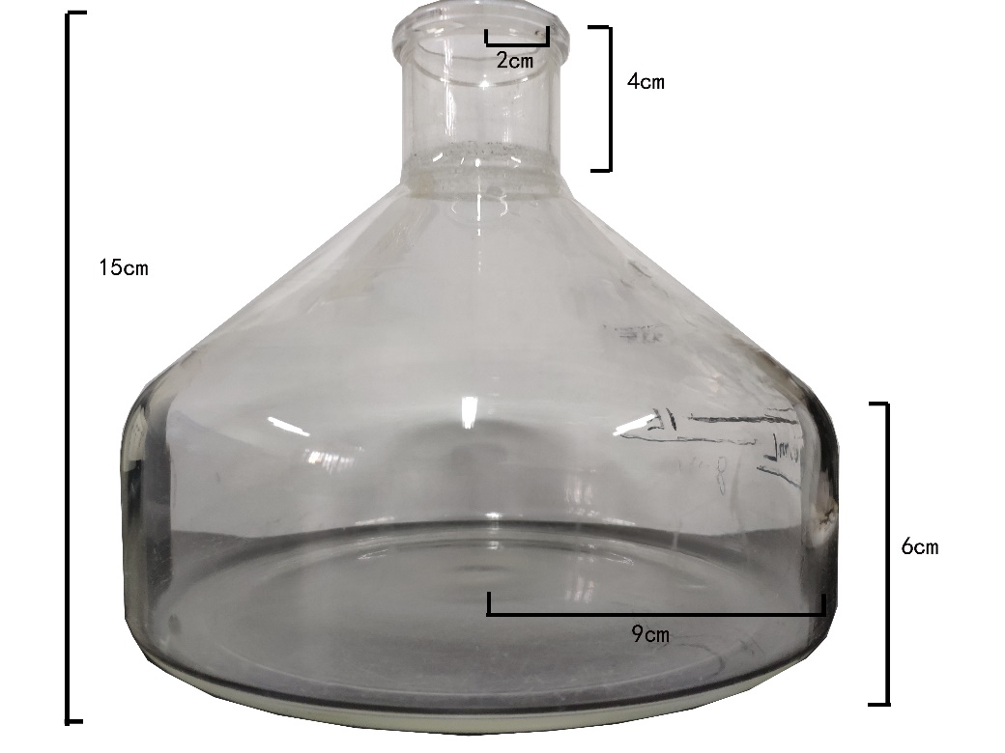

**图1. 宽底细颈瓶及其定制参数**

**仪器设备**

1. 液氮罐（金凤，规格：30L）
2. 微波炉（格兰仕，规格：32 L）
3. 量筒（蜀牛，规格：1 L）
4. 电子天平（英衡，规格：最大量程100 g，精度0.001 g）
5. 离心机（HERAEUS, 规格：转速200~18600 rpm，容量1.5~120 mL，温控制冷）
6. 隔水式恒温培养箱（BINDER, 规格：温度范围30~70 °C，容量115 L，液压机械温控器）
7. 4 °C冰箱（海尔, 规格：温度范围2~8 °C，容量390 L）
8. -20 °C冰箱（海尔, 规格：温度范围-10~-25 °C，容量262 L）
9. 高压灭菌器（TOMY, 规格：灭菌温度范围105~135 °C，有效腔体容量50 L）
10. 磁力搅拌器（CRYSTAL，规格：转速80~1500 rpm，最大搅拌容量（水）10000 mL，环境温度5~40 °C）
11. pH计（METTLER TOLEDO，规格：pH测量范围-2~20，pH准确度（±）0.01，温度范围-5~105 °C，温度准确度（±）0.5 °C）
12. 厌氧工作站（DON WHITLEY SCIENTIFIC，规格：温度范围5~60 °C，有效内腔容量140 L，双气路模式）
13. 激光共聚焦显微镜（CARL ZEISS MICROSCOPY GMBH，规格：ICCS无限远复消色差及反差增强型光学系统，总放大倍率12.5~20000X，激光405 nm波长，横向分辨率120 nm）

**实验步骤**

1. **厌氧真菌的富集培养**
2. 利用负压装置从装有永久瘘管的反刍动物瘤胃中采集瘤胃内容物，装入已灭菌的厌氧瓶中，并将厌氧瓶置于盛有39 °C水的保温瓶中，迅速带回实验室。
3. 取5 mL瘤胃内容物，接入已预热至39 °C，并含有氯霉素溶液的45 mL复合培养基中。
4. 摇匀后，取5 mL混合液接入到另一45 mL复合培养基中，依次进行10倍梯度稀释至10-5，每个稀释梯度2个重复，39 °C培养三天。稻秸浮起后，选取生长较好者传代（生长较好指滚管中稻秸完全浮起如图2所示）。

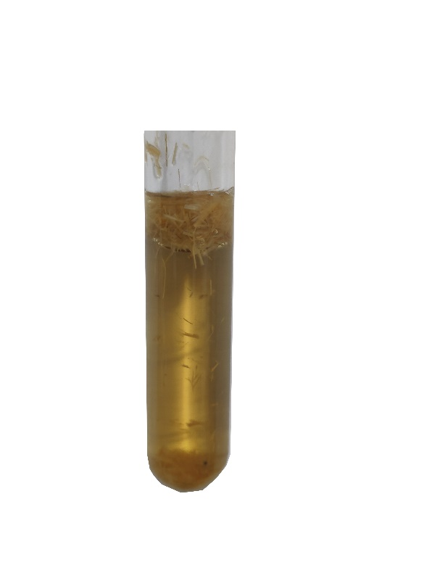

**图2. 厌氧真菌生长情况较好的示意图**

1. **厌氧真菌的滚管分离**
2. 采用Hungate滚管法对上述厌氧真菌富集培养进行滚管分离。
3. 先将滚管中的固体培养基沸水浴融化后置于50 °C水浴保温。
4. 选取上述生长状态较好的富集培养管作为菌种来源，将培养液用稀释液（已39 °C预热）依次进行10倍梯度稀释至10-2，取0.5 mL稀释后的培养液接入步骤2中的固体培养基，于冰上快速滚管至培养基凝固后，置于39 °C培养三天后，厌氧真菌菌落形成。
5. 在厌氧工作站中，用自制的玻璃接种针（如图3）或一次性接种环挑取滚管中的单个菌落，并迅速移入已预热至39 °C、装有9 mL液体培养基（含氯霉素50 μg/mL）的厌氧滚管中，置于39 °C隔水式恒温培养箱中培养。此过程重复三次至滚管中所有菌落形态一致[1]。
6. 收集滚管中培养约36 h的全部厌氧真菌菌液，置于50 mL离心管中离心（12000 rpm，5 min，4 °C），弃上清，加入20 mL 1X PBS震荡混匀，离心，重复三次。将菌体转移至载玻片上，风干固定，滴加DAPI染色液，避光反应10 min后，用甲醇洗去染色液，用激光共聚焦显微镜检查分离的厌氧真菌形态是否一致。

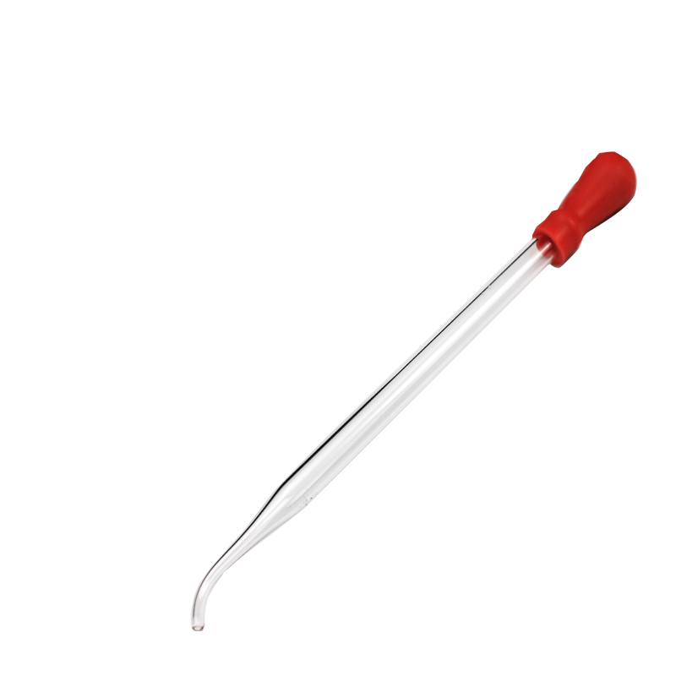

**图3. 自制的玻璃接种针**

1. **厌氧真菌的传代培养**
2. 取一支含10 mL稻秸培养基的滚管，加入0.1 mL氯霉素溶液，轻轻摇匀后置于39 °C培养箱中预热2 h。
3. 从39 °C培养箱中取出分离得到的厌氧真菌培养液，由于厌氧真菌定植在稻秸表面，剧烈摇晃使定植在表面的菌体脱落，并用钢针替换普通的注射器针头（便于部分稻秸通过针头），抽取1 mL培养液注入步骤1中预热的稻秸培养基，轻轻晃动充分混合后，置于39 °C培养箱中静置培养三天。
4. 约24 h后可观察到稻秸浮起的现象（如图4），证明传代成功，以三天为周期进行传代培养。

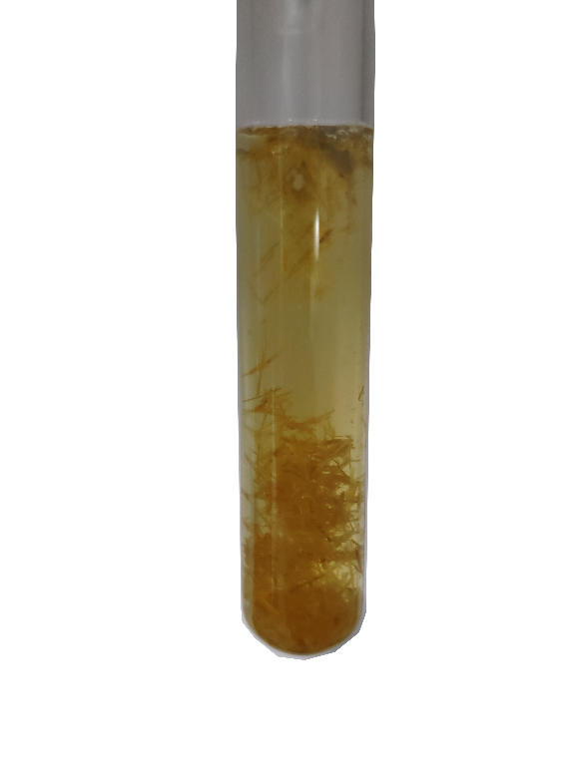

**图4. 厌氧真菌传代及复苏成功的示意图**

1. **厌氧真菌的保存**
2. 取上述培养三天、稻秸浮起的滚管，在厌氧工作站中，利用注射器厌氧去掉上清液（注意此过程中不要摇晃，以免定植在稻秸上的菌体脱落）。
3. 加入含有5%二甲基亚砜的纤维二糖培养基2 mL，打开滚管的铝盖及异丁基橡胶塞，迅速将滚管内的稻秸及液体转移至2 mL冻存管中冰浴5~10 min，然后置于-80 °C冰箱中过夜，第二天置于液氮罐中长期保存。
4. **厌氧真菌的复苏**
5. 取出液氮罐中保存的菌株，置于冰上解冻。
6. 取一支含10 mL纤维二糖培养基的滚管，加入0.1 mL氯霉素溶液，轻轻摇匀后置于39 °C培养箱中预热2 h。
7. 在厌氧工作站中，打开已预热培养基的铝盖及异丁基橡胶塞，迅速倒入冻存管中已解冻的、附着有菌株的稻秸，用胶塞密封并重新打上铝盖，置于39 °C培养箱中静置培养三天。
8. 三天中观察到滚管中稻秸浮起，底部有菌膜形成（如图4），则证明复苏成功，继续用稻秸培养基进行传代培养，增强其活性。

***注：***

1. *本文所提到的预热培养基以及接菌操作前，都应仔细用75%酒精消毒桌面及双手。同时在使用注射器扎入异丁基橡胶塞前，应使用75%酒精棉球仔细擦拭胶塞表面，并置于酒精灯上灼烧，以确保无菌。*
2. *本文实验步骤中，厌氧真菌的滚管分离、保存和复苏的部分操作需在厌氧工作站中完成。*

**溶液配方**

1. 缓冲液A

K2HPO4 1.5 g

去离子水 500 mL

定容后置于4 °C冰箱中保存。

1. 缓冲液B

KH2PO4 1.5 g

(NH4)2SO4 3 g

MgSO4·7H2O 0.3 g

去离子水 500 mL

定容后置于4 °C冰箱中保存。

1. 缓冲液C

CaCl2·2H2O 0.3 g

NaCl 3 g

去离子水 500 mL

定容后置于4 °C冰箱中保存。

1. 无细胞瘤胃液

采集新鲜的山羊瘤胃内容物，经四层纱布初步过滤，滤液带回实验室进行高速离心（12000 rpm，20 min，4 °C），取上层清澈的无细胞瘤胃液，于-20 °C冰箱中保存备用。

1. 0.1% 刃天青溶液

刃天青 0.1 g

去离子水 100 mL

定容后转移至细口血清瓶中，用胶塞和铝盖密封，外侧用铝箔纸包裹进行避光，置于4 °C冰箱中保存，使用时用注射器抽取溶液。

1. 复合培养基

**6.1** 复合培养基的配方

酵母膏 2.5 g

胰蛋白胨 10.0 g

NaHCO3 6.0 g

缓冲液A 150 mL

缓冲液B 150 mL

缓冲液C 150 mL

无细胞瘤胃液 150 mL

0.1% 刃天青溶液 1.0 mL

L-半胱氨酸盐酸盐 1.0 g

**6.2** 复合培养基的配制方法

准确称取配方中前三个固体成分，加到宽底的细颈瓶中，先加300 mL去离子水进行溶解，随后依次倒入缓冲液 A、B、C，以及室温解冻后的无细胞瘤胃液，加入氧化还原指示剂刃天青溶液，再加去离子水至1 L，此时培养基颜色如图5所示。微波加热持续煮沸10 min后，再加少量煮沸的去离子水补至1 L，此时颜色变为红色（如图6），加入转子置于磁力搅拌器上进行搅拌，并持续通入CO2气体以去氧，待溶液温度降至室温后，先用pH计测定培养基的pH，若pH低于6.8，则通过添加KOH溶液的方式来调节pH至6.8。随后添加氧化还原剂L-半胱氨酸盐酸盐将残余的O2全部移除。等待约10 min，培养基变为澄清的浅黄色（无氧状态，如图7），即可分装培养基至充满CO2和添加了底物的血清瓶（180 mL）或厌氧滚管中，加盖异丁基橡胶塞，铝盖密封固定，于 121 °C高压灭菌20 min后，置于室温备用[2]。

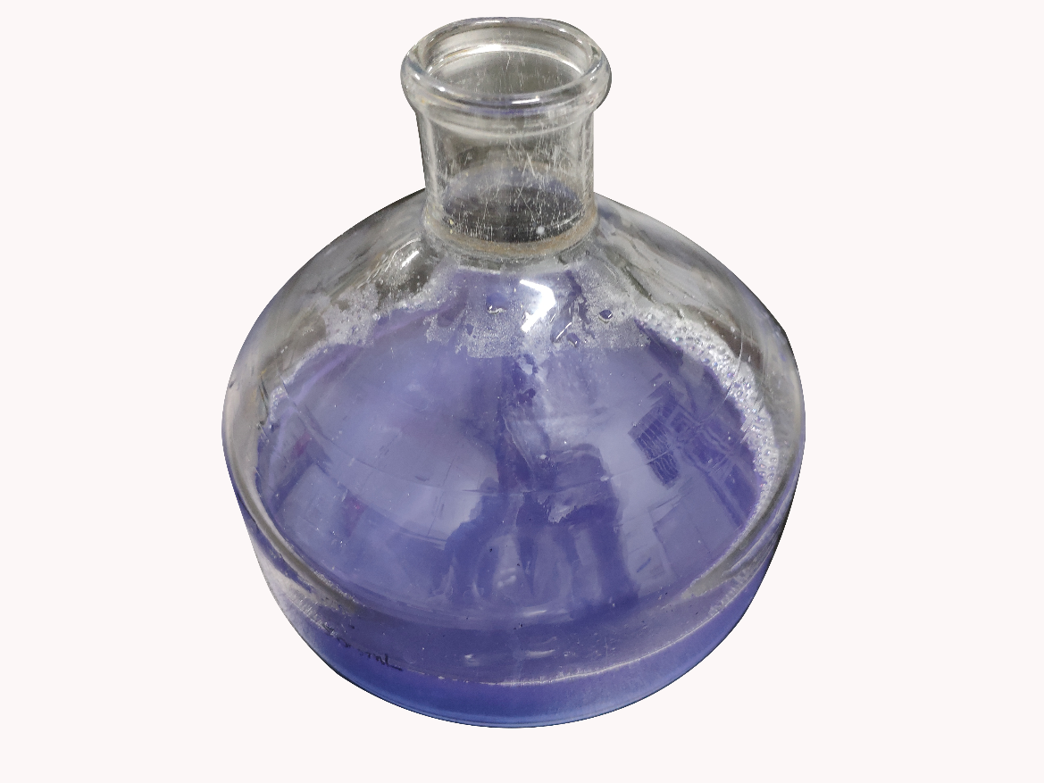

**图5. 未加热煮沸的培养基颜色**

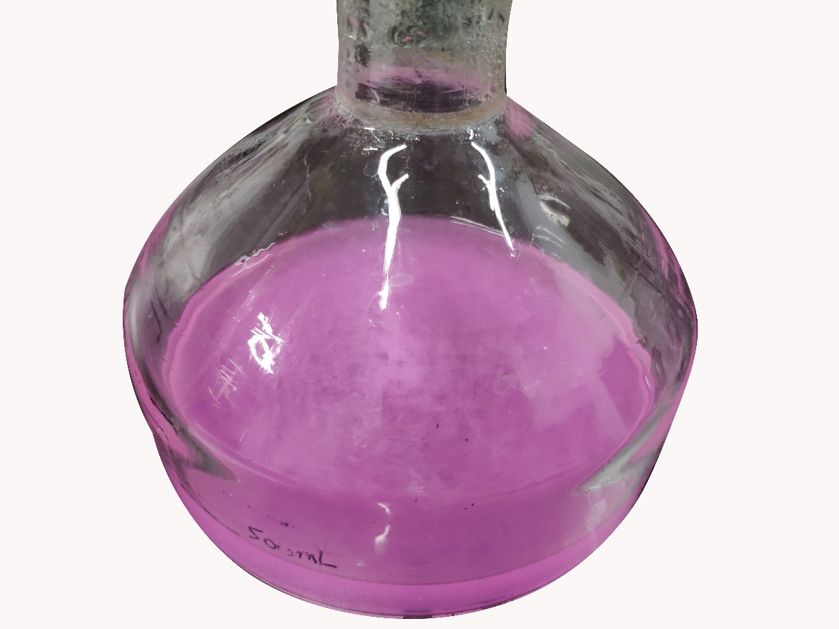

**图6. 加入煮沸后的培养基颜色**

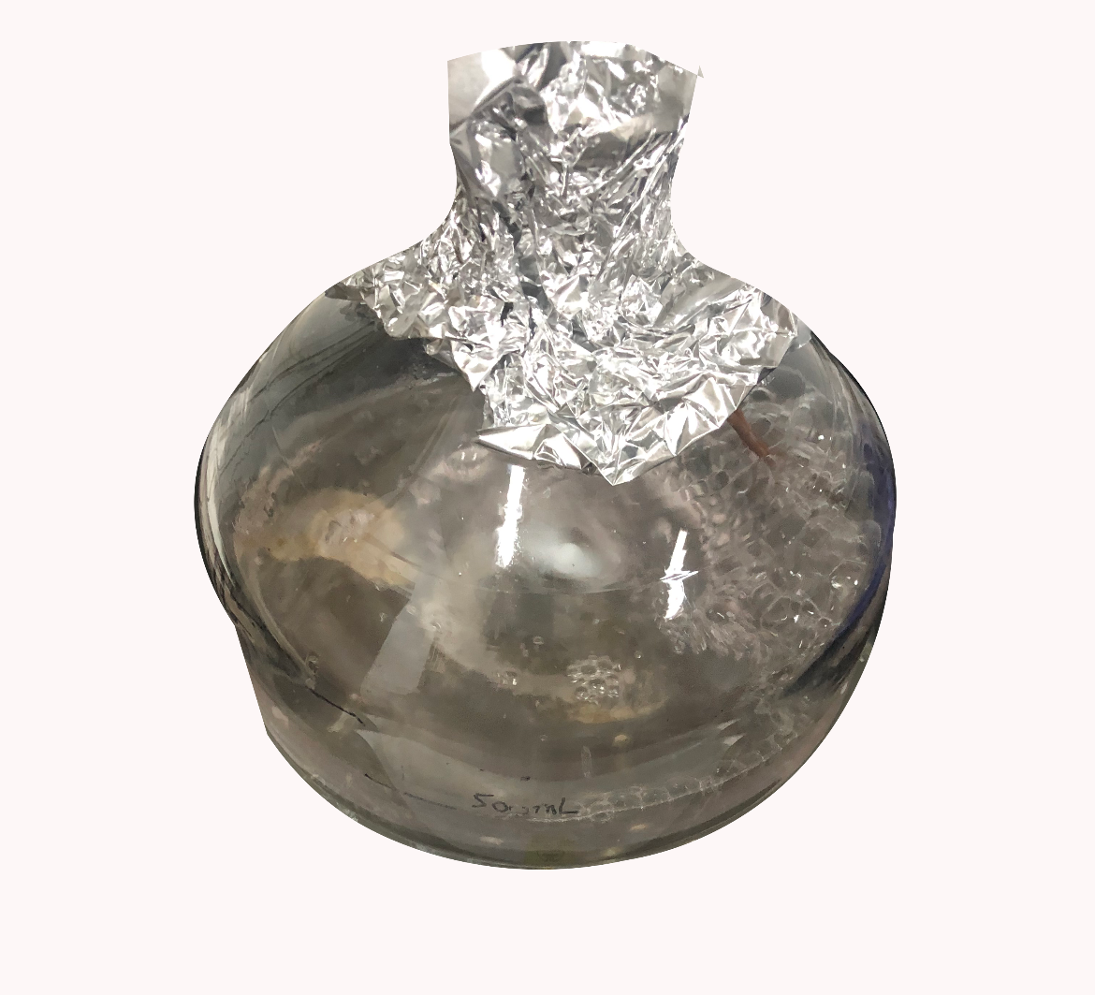

**图7. 加入氧化还原剂后培养基的颜色**

1. 纤维二糖培养基

复合培养基 9 mL

纤维二糖 0.05 g

滚管中先称取0.05 g纤维二糖作为底物，同上述分装复合培养基的操作，高压灭菌后备用。

1. 固体培养基

纤维二糖培养基 10 mL

琼脂 0.2 g

滚管中称取0.05 g纤维二糖以及0.2 g琼脂作为底物，同上述分装复合培养基的操作，高压灭菌后备用。

1. 稻秸培养基

复合培养基 9 mL

0.5 mm稻秸 0.1 g

滚管中先称取0.1 g稻秸作为底物，同上述分装复合培养基的操作，高压灭菌后备用。

1. 8% Na2CO3溶液

Na2CO3 8 g

去离子水 100 mL

定容后置于4 °C冰箱中保存。

1. 厌氧稀释液

**11.1** 厌氧稀释液的配方

缓冲液A 150 mL

缓冲液B 150 mL

缓冲液C 150 mL

0.1% 刃天青溶液 1.0 mL

L-半胱氨酸盐酸盐 1.0 g

8% Na2CO3溶液 37.5 mL

**11.2** 厌氧稀释液的配制方法

准确量取缓冲液A、B、C和8% Na2CO3溶液，加到宽底细颈瓶中，加入0.1%刃天青溶液摇匀后加去离子水补至1 L，置于微波炉中煮沸10 min。放入转子用磁力搅拌器进行搅拌，并持续通入CO2，直至溶液的温度降至室温，加入L-半胱氨酸盐酸盐，待溶液变为澄清浅黄色时，即可将溶液分装至充满CO2的血清瓶中，加盖异丁基橡胶塞，铝盖密封固定，于121 °C高压灭菌20 min后，置于常温备用。

1. 氯霉素溶液

氯霉素 0.5 g

去离子水 100 mL

准确称取0.5 g氯霉素，加入去离子水混匀后定容至100 mL。

**致谢**

感谢国家自然科学基金（31772627）对本实验的支持。

感谢南京农业大学成艳芬、金巍所做的研究工作，对本实验提供了很大的帮助。

**参考文献**

[1] 成艳芬. 厌氧真菌与产甲烷菌共培养系统的建立及其代谢与菌群变化的研究[D].南京农业大学,2008.

[2] 金巍. 草食动物厌氧真菌及其共存甲烷菌的分离鉴定和体外发酵特性的初步研究[D].南京农业大学,2009.